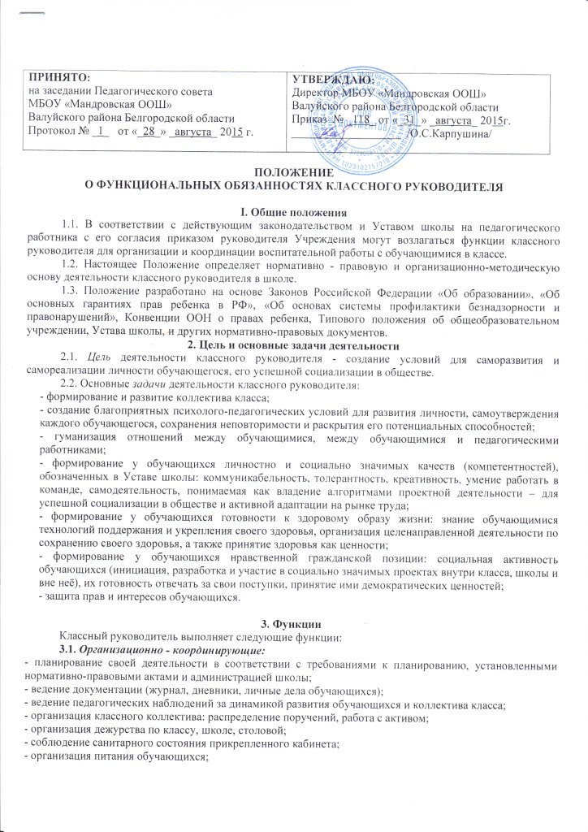
- забота о внешнем виде обучающихся;
- систематическое (1 раз в неделю) проведение классных часов (собрания, «часы общения», организационные классные часы и т. п.) с обучающимися класса;
- организация работы по профессиональной ориентации обучающихся;
- формирование системы ученического самоуправления в классном коллективе;
- привлечение детей к деятельности в рамках детских общественных объединений;
- проведение родительских собраний;
- содействие деятельности родительского комитета класса;
- повышение своей профессиональной квалификации в целях совершенствования воспитательного процесса;
- взаимодействие с учителями, работающими в классе;
- учет и стимулирование разнообразной деятельности детей, особенно в системе дополнительного образования, обеспечение для этого необходимых условий;
- индивидуальное воздействие и взаимодействие с каждым обучающимся и коллективом в целом как субъектами этой деятельности.
3.2. Коммуникативные:
- регулирование межличностных отношений между детьми, установление оптимальных взаимоотношений в системе «ученик-учитель», «ученик - родитель», «учитель - родитель»;
- содействие общему благоприятному психологическом климату в коллективе.
3.3. Аналитические:
- изучение физического и психического здоровья обучающихся, их успеваемости, посещаемости и поведения во взаимодействии с медицинской и психологической службами школы;
- изучение индивидуальности обучающихся;
- систематический анализ динамики личностного развития обучающихся;
- анализ и оценка семейного воспитания каждого обучающихся;
- анализ и оценка воспитанности личности и коллектива.
3.4. Социальные:
- обеспечение индивидуального развития учащихся класса, полного раскрытия их способностей;
-при поддержке родителей (законных представителей) осуществление диагностики воспитанности обучающихся, эффективности воспитательной работы с ними;
- организация всех видов индивидуальной, групповой, коллективной деятельности, вовлекающей учащихся в общественно-ценностные отношения;
- создание классного коллектива как воспитывающей среды;
- выявление и учет обучающихся социально незащищенных категорий;
- обеспечение охраны прав и социальной защиты всех категорий обучающихся;
4. Права и ответственность
4.1. Классный руководитель как административное лицо имеет право:
- предлагать администрации школы план мероприятий по совершенствованию работы школы;
- заслушивать и принимать участие в обсуждении отчетов о деятельности родительского комитета класса;
- участвовать в организации и проведении общешкольных мероприятий с обучающимися;
- присутствовать на любых уроках или мероприятиях, проводимых учителями - предметниками в классе;
- координировать работу учителей-предметников, оказывающих воспитательное влияние на его обучающихся через проведение педагогических консилиумов, «малых» педсоветов и другие формы;
- выносить на рассмотрение администрации, Педагогического совета школы согласованные с коллективом класса предложения по улучшению воспитательной работы, приглашать родителей (лиц, их заменяющих) в школу;
- получать гарантированные и стимулирующие доплаты за классное руководство.
4.2. За неисполнение или ненадлежащее исполнение без уважительной причины Устава и Правил внутреннего распорядка школы, других локальных актов школы, функциональных обязанностей, в том числе за не использование предоставленных прав, установленных настоящим Положением, классный руководитель несет дисциплинарную ответственность в порядке, определенном трудовым законодательством.

5. Требования к профессиональному уровню
5.1. Слагаемыми профессионального уровня классного руководителя являются:
- знания и умения по общей и социальной педагогике; общей, социальной и возрастной психологии;
- знание теоретических основ воспитания, владение технологиями воспитательного воздействия на личность (методикой воспитательной работы; методикой организации досуга школьников, коллективной творческой деятельности; техникой индивидуального общения с детьми, родителями и др.);
- знание индивидуальных и возрастных особенностей детей и подростков;
- владение эффективными методами изучения (диагностики) отдельной личности и группы;
- знание основ физиологии, школьной гигиены;
- знание законодательных актов, постановлений и решений правительства и других государственных органов по вопросам обучения и воспитания обучающихся, Конвенции о правах ребенка, основ трудового законодательства;
- знание инструктивно-методических документов, методических рекомендаций по организации воспитательного процесса;
- способности к самоанализу, самодиагностике, прогнозированию, программированию, коррекции, самоконтролю;
- наличие организаторских умений и навыков;
- наличие коммуникативных способностей.
5.2. Слагаемыми эффективности работы классного руководителя являются:
а) положительная динамика:
-уровня сформированности классного коллектива

- уровня сформированности у обучающихся личностно и социально значимых качеств;
- уровня сформированности у обучающихся готовности к здоровому образу жизни;
- уровня сформированности у обучающихся нравственной гражданской позиции;
- процент занятости обучающихся в различных формах дополнительного образования (кружки, секции и др.);
б) рейтинг активности классного коллектива и отдельных обучающихся в школьных, муниципальных и других мероприятиях;
в) степень участия классного коллектива в работе органов ученического самоуправления.
6. Делопроизводство
В делопроизводство классного руководителя входит:
- план работы классного руководителя;
- разработка и ведение «классного портфолио» («портфеля достижений» классного коллектива);
- ведение «папки» классного руководителя (показатели учебной деятельности за четверть, полугодие, год, занятость обучающихся в дополнительном образовании, общественных объединениях, творческих группах, протоколы родительских собраний и заседаний родительских комитетов и т.д.);
- оформление личных дел обучающихся;
- оформление классного журнала;
- проверка дневников обучающихся и др

